**Краткий конспект 51-го Синтеза ИВО 05-06.11.2022**

ИВДИВО Смоленск 302.231.454.903.657.293.676.417 п-и-р 1.208.925.819.614.629.174.706.112 в п-и-р ИВ Октавы

**1 день 1 часть**

00.00 Основные темы семинара – ИВДИВО-ЭП и Головерсум.

00.03 **Головерсум как часть.**

Голо – цельная версия восприятия окружающей реальности. Мозг накапливает голо и в организации материи начинает складывать голограммы. От того что будет синтезировано в головном мозге будет зависеть функционал человека.

Необходима перестройка на жизнь огнём и синтезом.

00.24 Отец собирает и воплощает посвященных и учеников, чтобы мы продолжили Отца собою и передали первичный опыт людям. Отец формирует Эко (Дом) человека у всех.

Человек достигая прямой Огонь и Синтез, начинает вырабатывать условия своей жизни, формируя Дом Отца (- оболочка ИВДИВО).

Часть Головерсум фундаментально несёт цельность, огненность, синтезность, чакральность.

Система части – чакра организующая Огонь.

Головерсум позволяет действовать Огнём и Синтезом, накапливая их, складывая субстанции материи (Яд.Синтеза), чтобы отразилось от нас восприятие реальности.

Функционал Головерсума позволяет замечать отдельные детали, а потом складывать цельную картину.

00.40 ***!! Ваша тема – много материй фиксируются физично.!!***

Складываются голограммы на разные темы: компетентные ИВДИВО, профессии, семья и т.д. Если нет голограммы, значит нет сложенной цельности на эту тему.

Головерсум в развитии должен синтезировать другие реальности.

*Головерсум состоит из однородной субстанции, а не из огнеобразов и этим отличается от других частей.*

Головерсум – сфера вокруг мозга, укладка разных материй.

Мозг способен достраивать голограммы до полной картины.

01.07 **Что нужно чтобы освоить голограмму ИВДИВО?**

Нужен головерсум, который позволит напитать Огнём и Синтезом виды и типы организации материи и этим включить в эпоху все стандарты ИВДИВО.

Разница между головерсума 5-й и 6-й расы. Планета Земля является центровкой ИВДИВО, т.к. у нашей цивилизации очень много частей.

01.31 **Что такое матрица и как она работает.**

Внешняя развертка метрики идёт матрицей. Метрика – первая запись материи. Токсоны, огнеобразы формируют цельность.

Синтез жизни магнитит на себя то, что по подобию есть у нас.

Чакры вибрируя привлекают на себя то, что необходимо.

01.52 Примеры работы матриц и формирование связей в матрице.

Матрица 3х3х3 даёт больше вариантов чем 27.

01.58 Матрица строиться с названия – это суть матрицы.

Например 4-ричность Части.

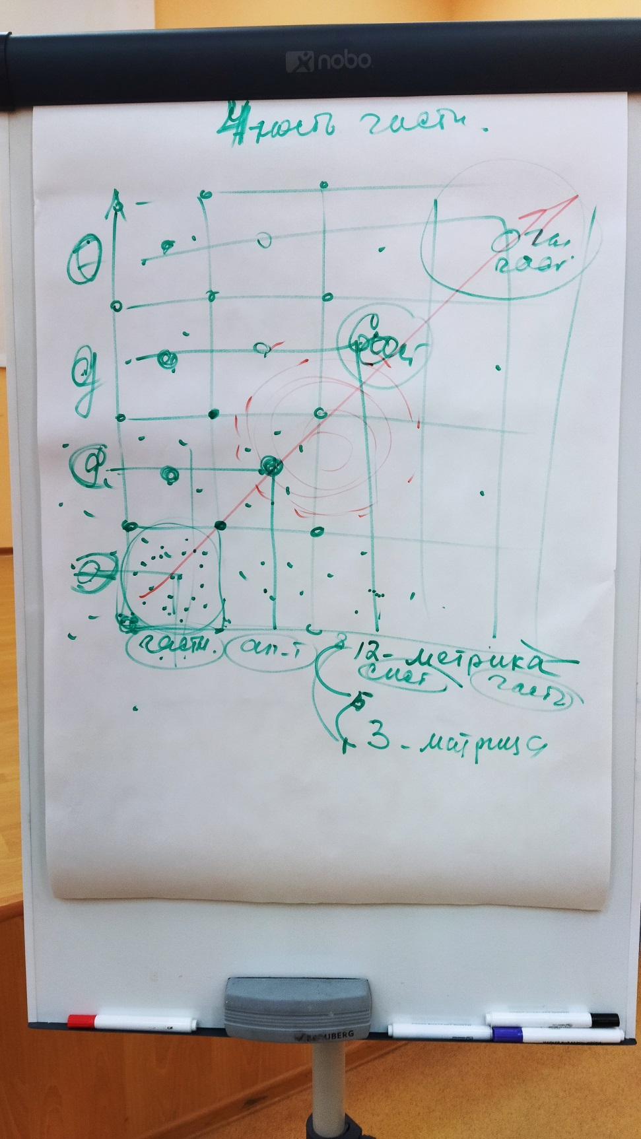

Рисунок – пример построения матрицы

1.Учимся складывать частности.

2. Синтезирование собственных частностей на границе внешнего мира человека. (рождается личность)

3. Организуется системная организация нас.

Инструмент матрицы.

02.15 Примеры построения матрицы.

02.22 ***!!Потренироваться составлять матрицы!!***

02.31 Картина Метагалактики складывается из:

1) архетипа – сфера-оболочка ИВДИВО;

2) вид организация материи – конечная организация материи;

3) вид материи – 1/64 специфик материи ИВДИВО;

4) тип материи – вид материи + доп.характеристики;

5) миры – 4-ный ракурс развития;

6) эволюции – 16-рица жизни Отца;

7) фундаментальности – вихри от Синтеза до Движения;

8) Синтез ИВО – толчок всему.

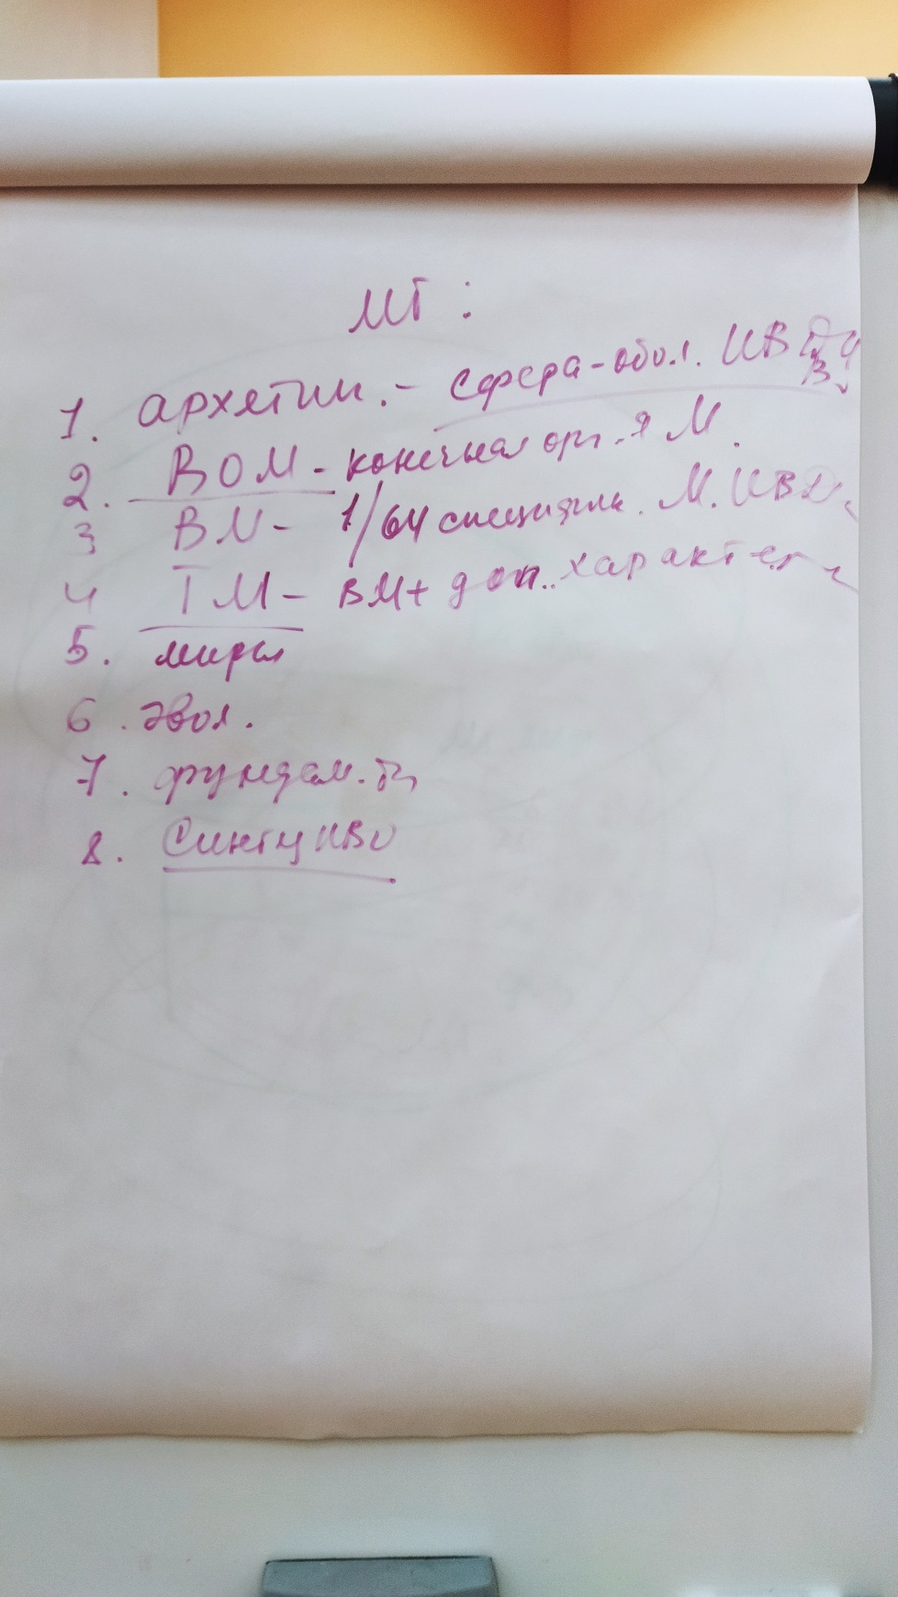

Рисунок – картина Метагалактики

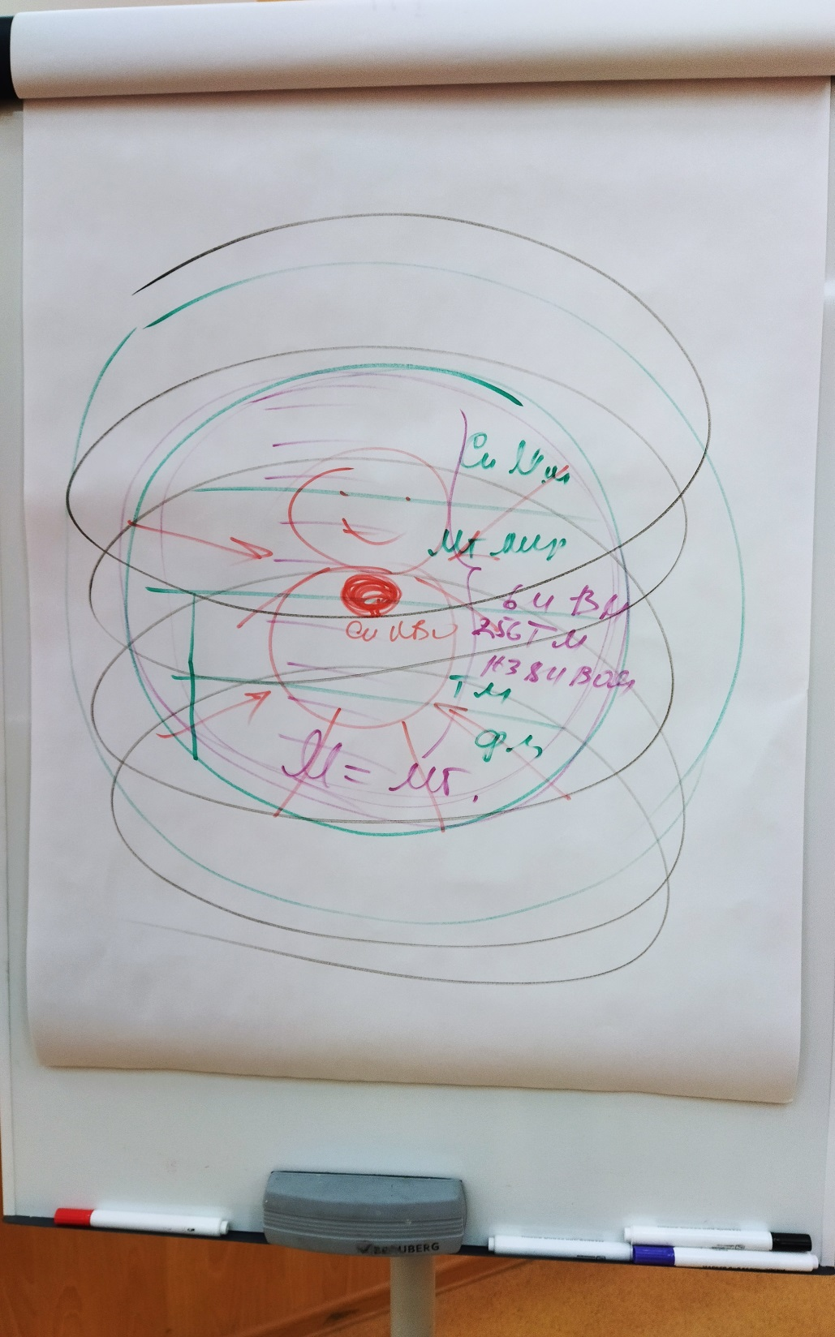

Рисунок – картина Метагалактики

Человек стоит в центре. Дом концентрируется на человека и собирается Тело человека всем, что есть в Доме.

02.58 Живая и неживая материя. Неживые объекты определены заранее в их жестких параметрах развития.

***!!Переключить себя на жизнь Головерсумом!!!***

**03.14.40 -03.51.46** Практика 1 **Стяжание Части Архетипический Головерсум Изначально Вышестоящего Отца ракурсом 34-го архетипа Изначально Вышестоящей Октавы с последующей 33-х архетипической репликацией Части вплоть до Метагалактики Фа и тренировка применения ею.**

**1 день 2 часть**

00.00 **Здания**.

Здания – материальное выражение в разных Экополисах ИВДИВО. Нужно работать с эталонами голограмм.

Физическая квартира – осуществленный наш потенциал в данный момент, в зависимости от условий окружающей среды и условий цивилизации.

***!!!Подумать какие есть рычаги управления Зданиями!!!***

З – вводит в цельность, вводит в Отца Душою. Дом – концентратор в ИВДИВО всего, что синтезирует Тело в соответствии с законом – внешнее это нижестоящее, а внутреннее это вышестоящее.

00.32 ИВДИВО нужно, чтобы вышестоящие тела огнём накопили опыт жизни.

Вышестоящие тела синтезируется нашими Зданиями.

00.38 **Четыре этапа работы Дома**:

1) Масштабирование.

2) Системная отстройка связей.

3) Иерархизация.

4) Новая порядковая цельность.

00.55 Тренировка в Зданиях инструментами позволяет:

-наработать новый опыт;

-совершенствоваться;

-сов.вершение;

-наработка процессуальности.

01.05 Пояснения к практике.

01:19:24 – 01:43:09 Практика 2 **Первостяжание. Тренинг с Изначально Вышестоящим Аватаром Синтеза Александром и Аватарессой Тамилой на дееспособность части Головерсум Изначально Вышестящего Отца**

**2 день 1 часть**

00.00 Итоги ночного обучения. Спать тоже нужно учиться.

Объявления с 112 Синтеза ИВО.

***!!!Нарастить способность взращиваться Синтезом. !!!*** Начинать нужно с Миров. Общаться с Отцом по-настоящему Синтезным миром. Пересинтезировать себя на то, чего ещё нет и не было.

00.12 **Тема – ИВДИВО-ЭП**.

Потенциал – базис, который рождает возможности на перспективу.

Потенциал – прирост качества, глубины, мерности энергии на действие.

Что такое работа? Это служение людям. Для этого нужна подготовка, гореть Огнём Отца и своё дело.

00.49 Потенциализация – когда ваше устремление совпадает с Отцовским.

Искреннее желание человека означает что, Отец желает это человеком.

**Жить и действовать Огнём и Синтезом Отца**. Отца нужно слышать сердцем. Ядра Синтеза нам в этом в помощь. Входить в – Я-Есмь Отец!

01.00-01.52 Практика 3. **Вхождение в Вершение Отца. Стяжание Части Вершения ИВО.**

В этом состоянии вешения нужно искать своё дело.

02.03 **Голоническое Тело. Как усваивает головерсум голограммы.**

По-разному головерсум впитывает 1-2 пазла или 1000 пазлов, зависит от стандартов головерсума. В основе головерсума лежит вершение –позволяет усваивать и изменяться этим. Головерсум складывает суть.

***!!Тренироваться решать вопросы в вершении (единстве) с Отцом!!!***

Голоническое Тело объединяет нас с Отцом цельно. Голо – цельность.

02.27 **Как можно вершить головерсумом.**

Разрабатываться с Александром Тамилой. Применяться во вне в Огне ИВАС, в Огне Отца.

02.37-02.45 Практика 4. **Стяжание Голонического Тела.**

Системно-цельные связи объединяют нас, систематизируя, единяют с окружающей средой.

***!!!В Голоническое тело и в Тело Вершения настяжать разные виды материи.!!!***

02.45 **ИВДИВО-ЭП.**

Наш ЭП позволяет встроиться в окружающую среду и материю, дает рост природным способом.

Для роста ЭП нужно обмениваться с внешними царствами, природой…

4 базиса природы:

1) царства;

2) стихии;

3) эволюции;

4) миры.

Как связан наш ЭП с царствами, стихиями, эволюциями и мирами.

Царства.

Вид жизни создается Отцом, ведется Отцом, поддерживается Отцом и организуется Матерью.

Царства – иерархически отстроенный мир Огня и Синтеза.

Чтобы повысить энергопотенциал, необходимо стяжать энергетику царств.

Обменный Огнь – это Огонь, которым мы можем применяться вовне.

Обмен энергетики может быть внутренний, через частности (средовой обмен), аппараты с окружающей реальностью и со стихиями.

При системной организации глубина обмена разная, 4-ричная.

03.15 Стихии.

Стихии – атмосфера Дома Матери; субстанции, практикующие у Матери. Стихии вызывают организацию материи.

Аппараты могут задействовать природные факторы стихии и складывать результат.

Важно насыщаться стихиями.

03.28 Миры.

Миры – это целое, то что мы вырабатываем собою; между человеком и сферой-оболочкой ИВДИВО. Миры – это цельность всего что собирается и необходимо для жизни.

Мы насыщаемся объективным миром созданным Отцом. Миры нас объединяют.

Миры объективно объединяют внешнюю реальность собою.

Миры и ЭП активно синтезируют мировые материи.

Насыщенность мирами – насыщаемся и восполняемся возможностями окружающей реальности. Насыщенность мирами позволяет нам вырасти в Отцов.

03.48 Эволюции.

Эволюция – вихрь воли, духа, охватывает один архетип и движет куда ведёт Отец. Огонь вышестоящего архетипа входит в нижестоящий и становиться волей.

Качеством и спецификой деятельности включаемся в эволюции.

03.53-04.06 Практика 5. **Стяжание природного ЭП**.

**2 день 2 часть**

00.00 **Организация** **ИВДИВО-ЭП.**

ИВДИВО – Дом, который синтезирует материи от архетипа до вида организации материи. Необходимо Стяженные Ядра Синтеза архетипа и вида организации материи, типа материи, 64 фундаментальностей позволяет разрабатывать материи, что даёт рост ЭП. Для этого выходим в организацию ИВДИВО-ЭП, которая разрабатывает материи (организация состоящая из субстанции).

***!!!Развернуть дело или тему для города!!!***

00.25 Сейчас бум освоения метагалактик, стяжания Абсолютного Огня, Монады, -рицы частей.

00.40-00.50 Практика 6. **Стяжание направления роста ЭП**.

00.50 **Что делать, чтобы разработать систему ЭП**:

1) начинается со знаний – Витийный Синтез в помощь. Если нет внутреннего Синтеза и перестройки себя, то нет знаний – это только информирование.

2) вера – допуск в новое в нас. Вера должна быть по мудрости.

3) необходимо достичь голограммы действия.

4) сложить образ – суть что делаем. Образ дела для Компетентных.

5) план человечности – чем наша человечность выражается в ИВДИВО.

6) дееспособность – как способен ты действовать (компетенциями и инструментами) в направлении дела.

7) реализованность – умение довести дело до конца, до результата.

8) организованность – выверенность, выстроенность, иерархизированность действия.

***!!!Разложить на примере основы системы ЭП!!***

01.07-01.15 Практика 7. **Стяжание основ ЭП, 4-х компетенций**.

01.16-01.30 Итоговая Практика 8. **Стяжание Рождение Свыше. Генезис 51 Синтеза ИВО**.

***!!Входить в единение с Отцом!!***

*Сдано ИВАС Кут Хуми 27.11.2022*

*Набор: Аватаресса Высшей Школы Синтеза ИВО АС Иосифа ИВАС Кут Хуми*  *302.231.454.903.657.293.676.479 п-и-р 1.208.925.819.614.629.174.706.112 в п-и-р ИВ Октавы, Ирина Овчинникова.*